Добрый день!
Занятия по образовательной программе будут проводиться дистанционно до особых распоряжений.
План работы до 20 апреля:
1.Повторим теорию о резисторах.
2.Практическая работа: написать значение резисторов (см. Приложение 1)

Маркировка резисторов
https://yandex.ru/video/preview/?clid=1955454&filmId=8257284565530898920&text=резисторы&win=233
Измерение мультиметром
https://yandex.ru/video/preview/?clid=1955454&filmId=10762320938387452428&text=резисторы&win=233
Делитель напряжения
https://yandex.ru/video/preview/?clid=1955454&filmId=4445992919803208814&text=резисторы&win=233
Переменные резисторы
https://yandex.ru/video/preview/?filmId=15572899546994093589&text=переменные+резисторы
Дополнительная информация с видео и тестовым сопровождением
https://odinelectric.ru/knowledgebase/chto-takoe-rezistor

ПРИЛОЖЕНИЕ 1
Ответ на практическую работу

резистор | Маркировка
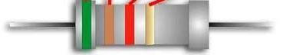
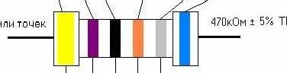
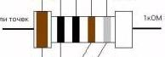
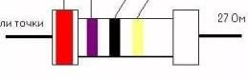
Ответы жду до 20 апреля по электронному адресу rv0ab@yandex.ru

Желаю удачи!

